**Evidencia EAP_0067**

Click a Emisión Express

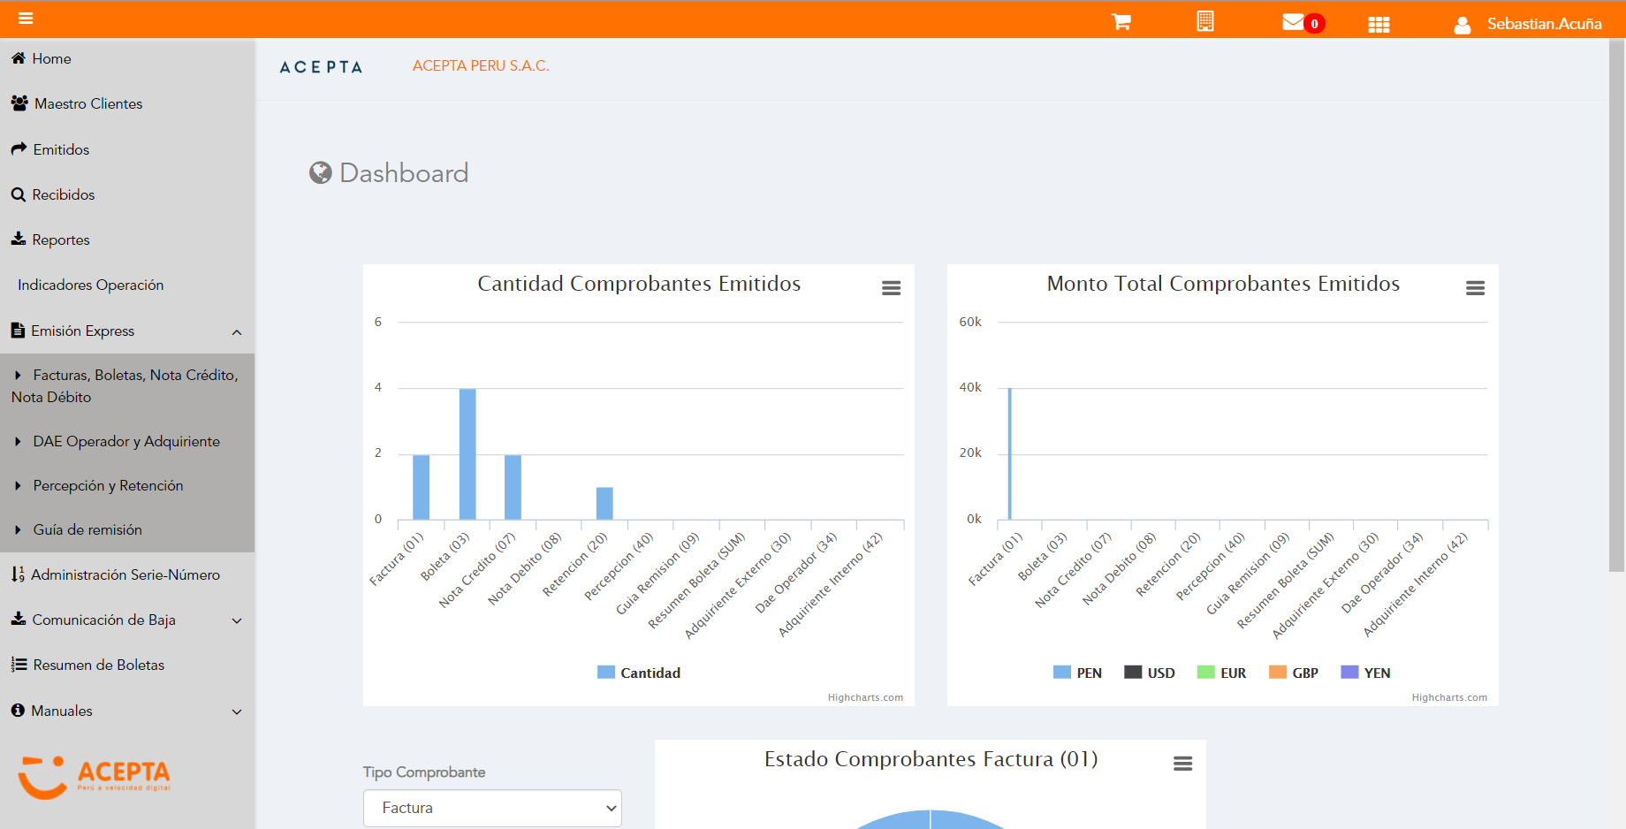

Click a subopción Facturas Boletas NotaCredito NotaDebito

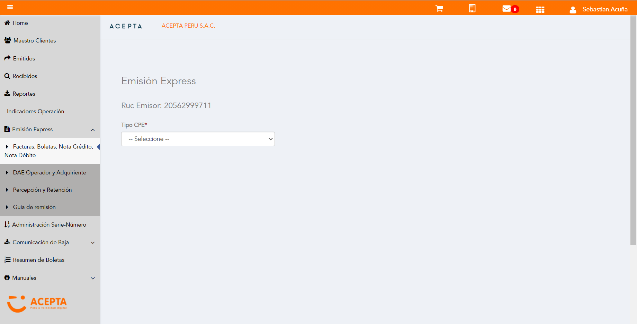

Selección Tipo de CPE

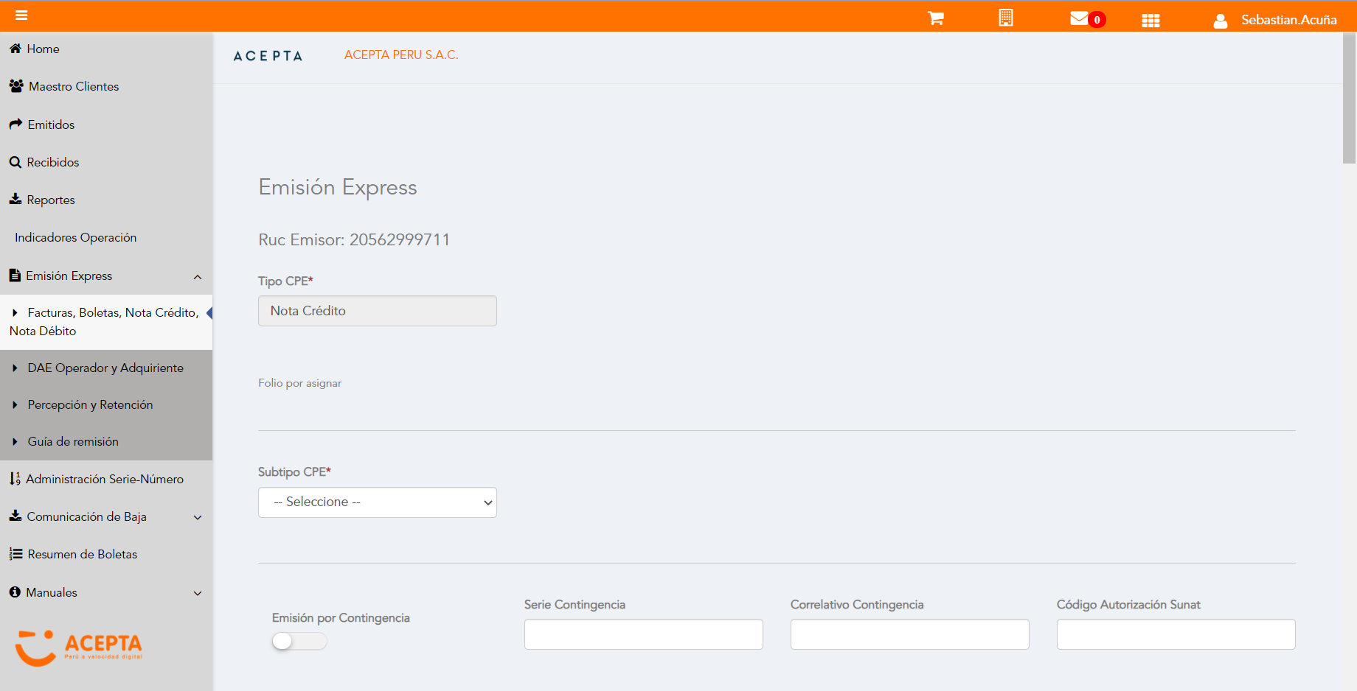

Selección Subtipo de CPE

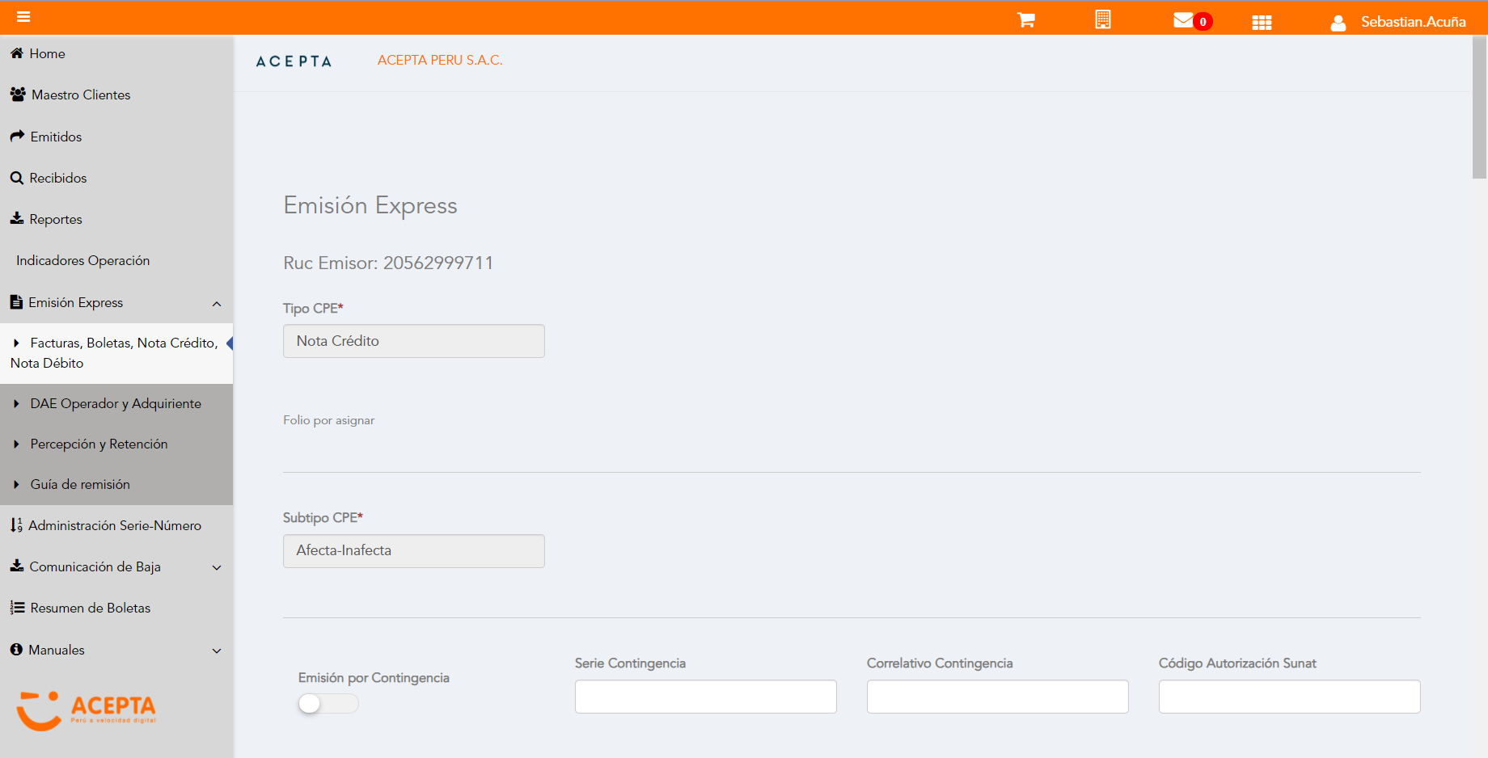

Se Agrega Fecha de Emisión

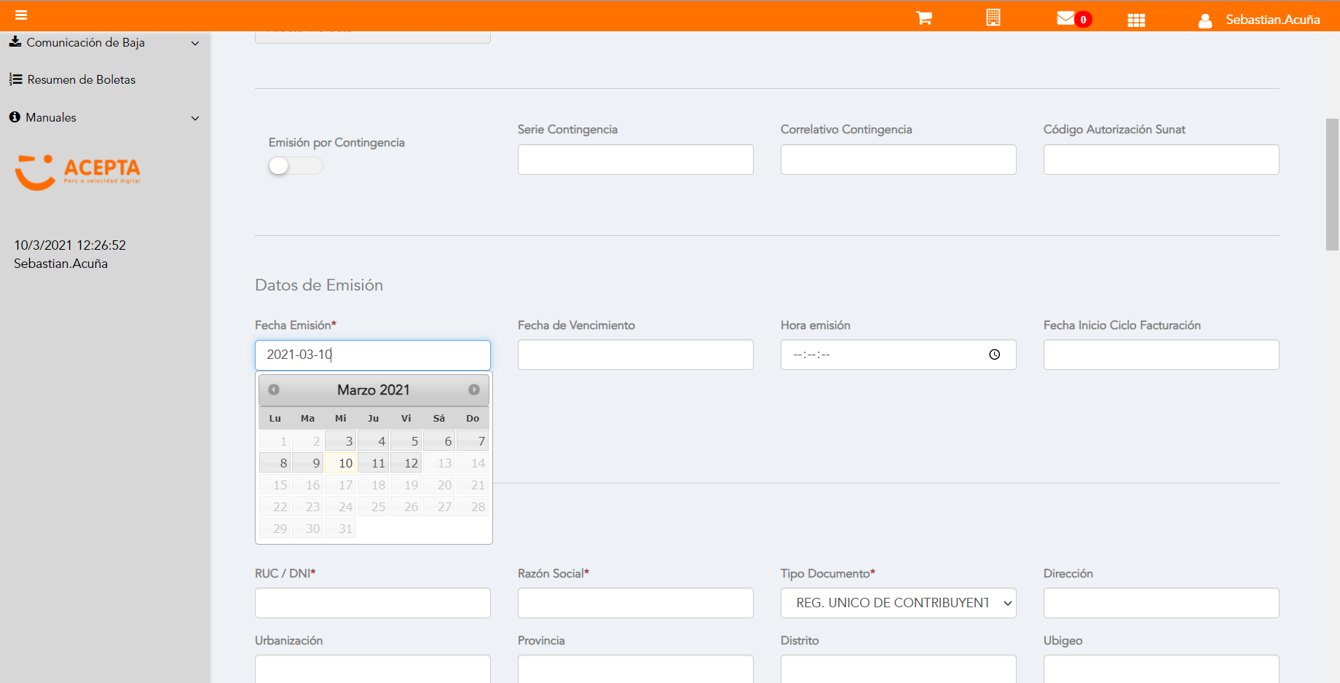

Datos de Receptor

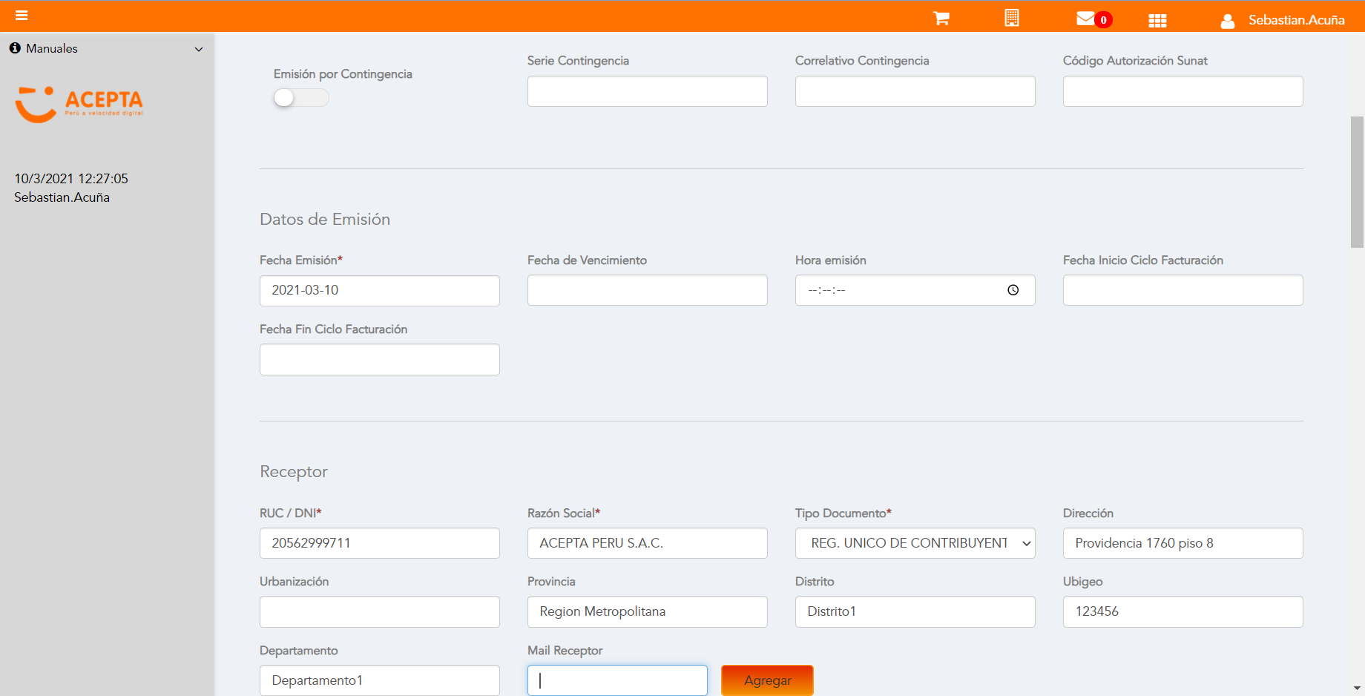

Se Agregan Referencias a CPE

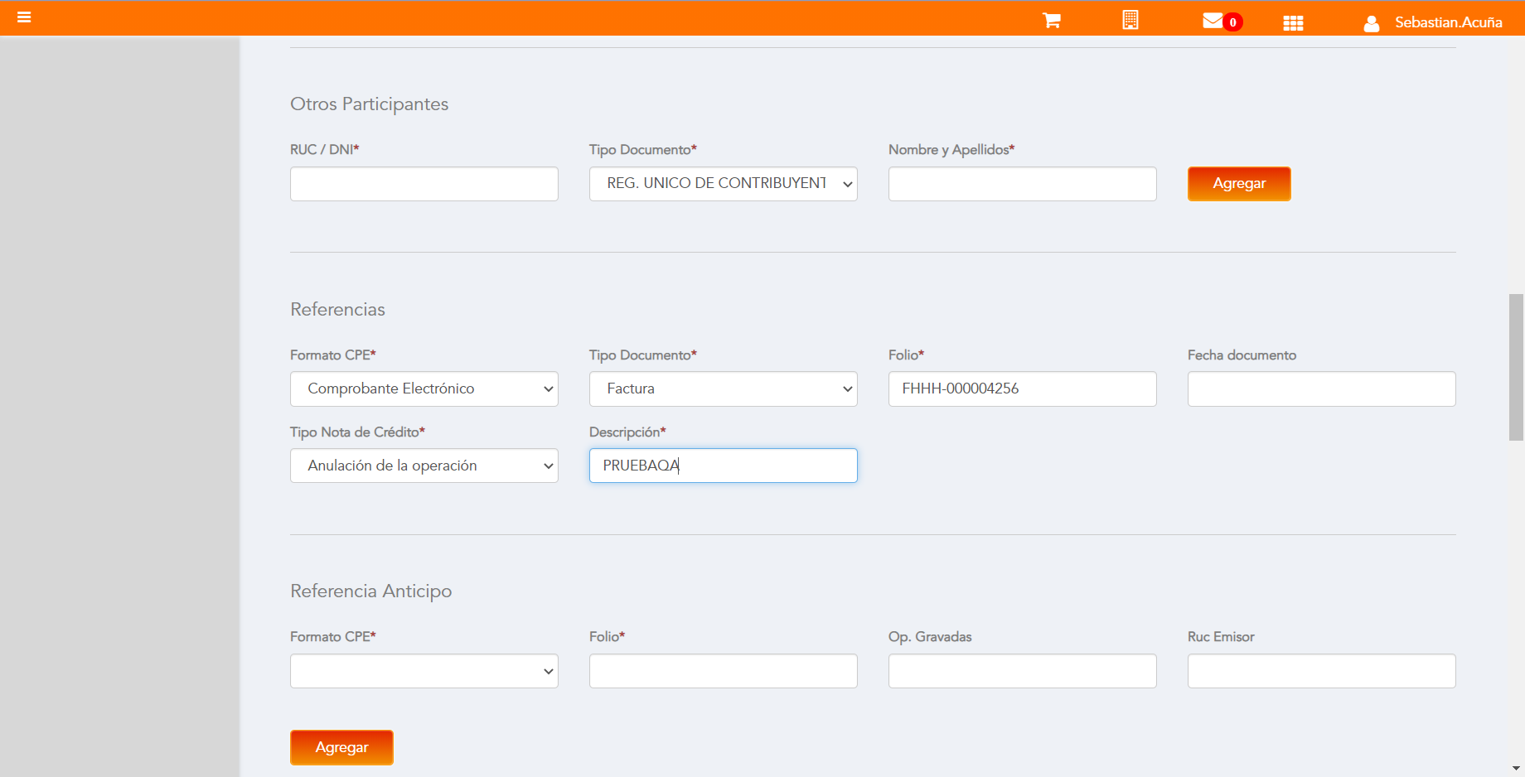

Afección ISC

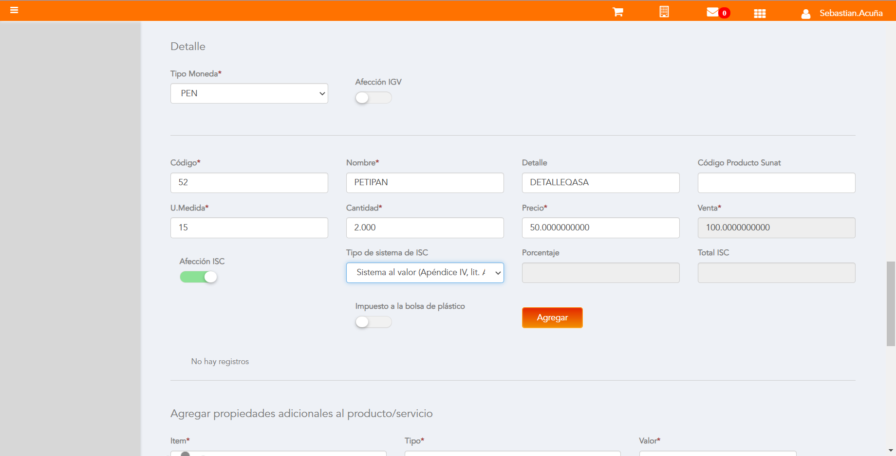

Se agrega Detalle de producto

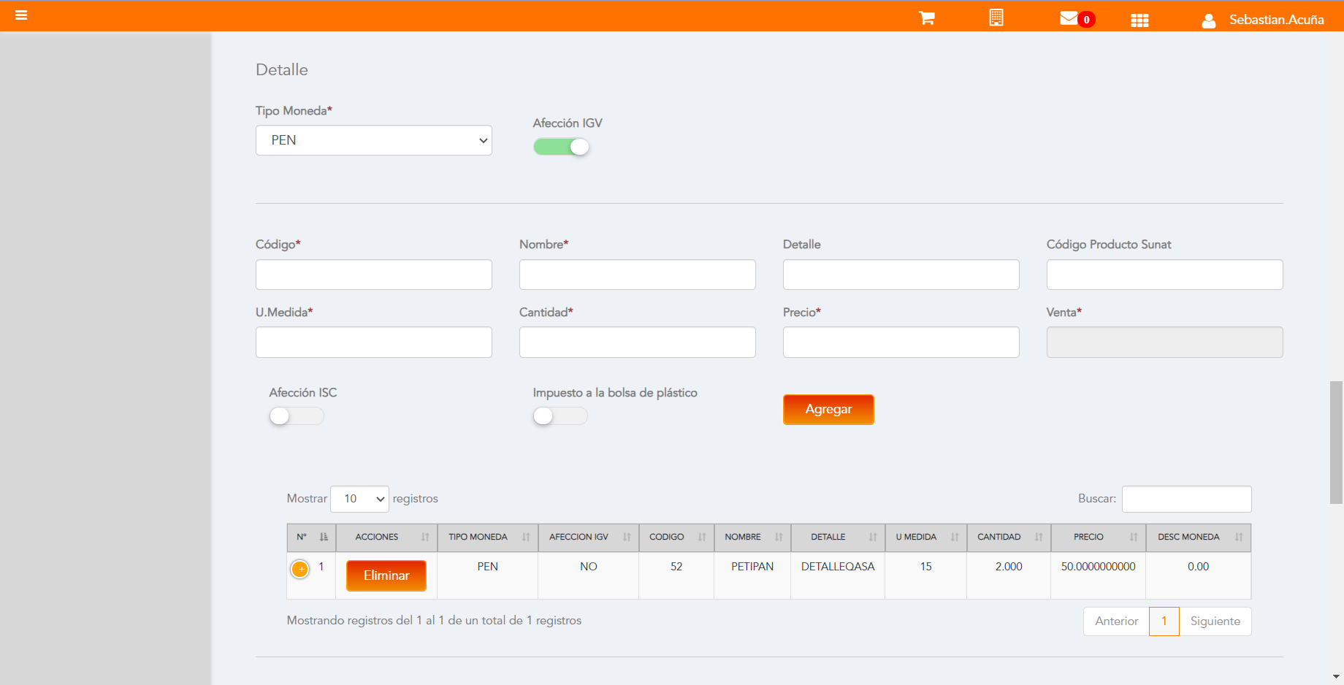

Click a botón Previsualizar

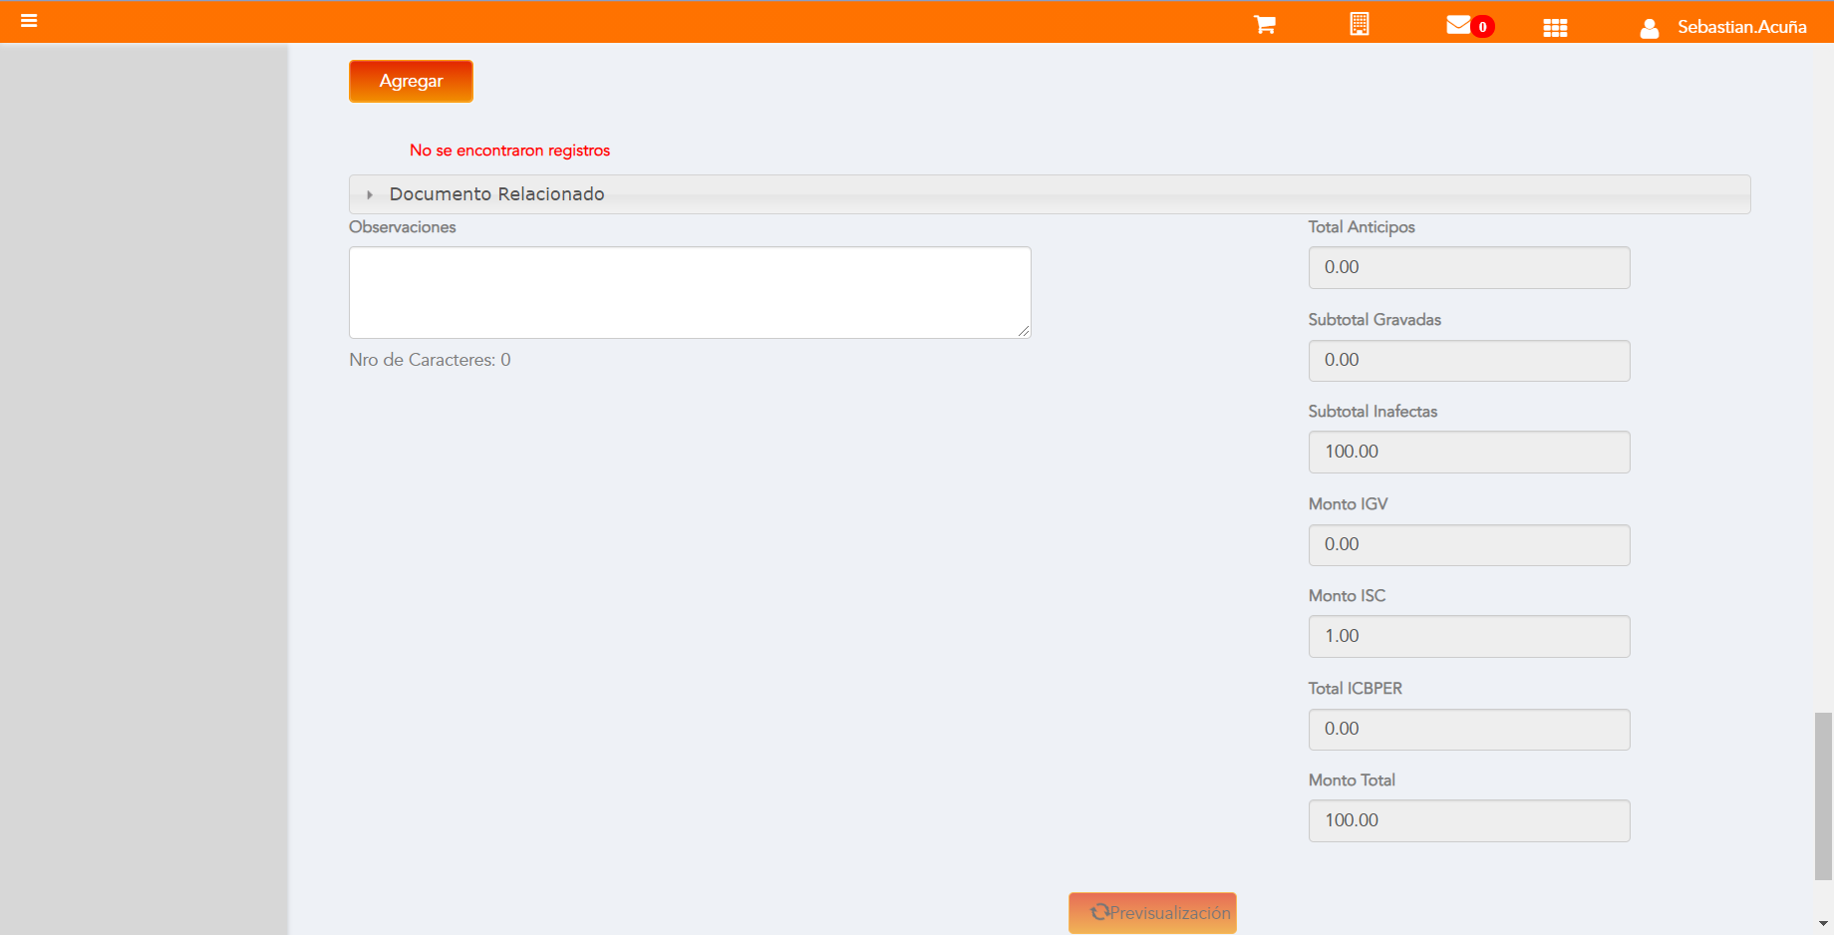

Click a botón Enviar a SUNAT

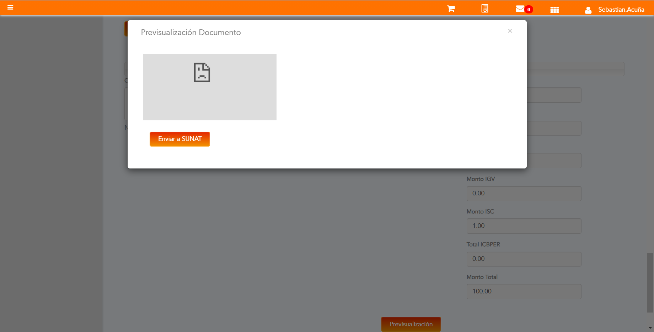

URL: http://qaacepta2107.acepta.pe/v01/5BB55D4E2008CDD32B7731822AB2368D19AE3D1F?k=d33a64cf2f60300e5fe3ced5f1e7ae18

Número de CPE: FHHH00000091

Traza de CPE

